5 POSTURES POUR APPRENDRE
A GERER UN CONFLIT ?
Cycle 4
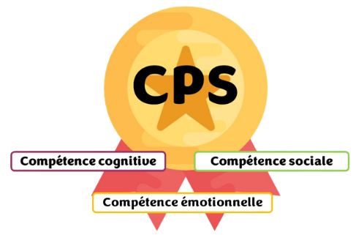
OBJECTIFS

- Accroître la connaissance de soi
- Connaître les différentes postures possibles lors d’un conflit
- Communiquer de façon constructive

MISE EN ŒUVRE
Dans toute relation, le conflit est inévitable, surtout pendant la période de l’adolescence. Selon la posture adoptée, la situation peut avoir une issue différente.
L’activité proposée aborde les 5 postures de gestion d’un conflit. Le questionnaire permet de se décentrer de la situation conflictuelle afin d’axer son attention sur les différentes postures possibles. Les élèves sont amenés à conscientiser leurs réactions et à chercher les réponses les plus constructives.
Voici une proposition de mise en œuvre :

  - L’accueil : on commence ?
- Il est possible d’instaurer un rituel pour introduire la séance : un conte, une musique, un jeu, une mascotte…
- Rappeler le cadre et les règles du groupe (besoins du groupe et besoins de l’animateur) : bienveillance, respect, écoute…
- Situer la séance dans un ensemble (si c’est le cas)
- Présenter le ou les objectif(s) du jour ; vous pouvez également utiliser le document en annexe 3 pour présenter les différentes étapes de la séance du jour.
- Proposer une organisation spatiale qui change du quotidien : se mettre en cercle sans les tables, aller dans une autre salle qui sera la même pour chaque séance…
- Apporter une régularité dans la réalisation des activités CPS : 1 fois par semaine, tous les 15 jours ou tous les mois.
- Si possible, scinder le groupe en 2 ou réaliser l’activité en coenseignement.

  - L’expérimentation : on joue ? (phase de contextualisation)
- Distribuer un questionnaire à chaque élève (cf. annexe 1) : laisser 10 minutes pour y répondre individuellement
- Demander aux élèves de former un binôme ou un trinôme :
- Comparer leurs réponses afin de prendre conscience qu’il existe différents modes de réactions possibles lors d’un conflit
- Réfléchir aux avantages et aux inconvénients de ces différents modes et les noter sur des post-it de deux couleurs différentes (post-it jaune pour les avantages et post-it rose pour les inconvénients par exemple)

  - L’analyse : c’était quoi ? (phase de décontextualisation)
L’enseignant projette le tableau avec les 5 colonnes (annexe 2).
1- Il reprend avec les élèves les réponses par couleur et amène les élèves à décrire la posture adoptée lors d’un conflit. Il peut ensuite nommer cette posture (si ce n’est pas fait). Voici les 5 postures à faire ressortir du questionnaire :
- Affirmation de ma position (le requin) : “Passer en force” pour satisfaire ses besoins et donc d’imposer sa position
- Adaptation (le nounours) : Accepter la solution de l’autre pour éviter le désaccord cela dans le but de satisfaire les exigences de l’autre
- Evitement (la tortue) : Renoncer à traiter le problème et ignorer le conflit afin de ne pas se confronter au problème
- Collaboration (la chouette) : Prendre en compte les besoins de chacun et faire en sorte de rechercher une solution efficace qui bénéficie aux 2
- Compromis (le renard) : Négocier, marchander ce qui permettra d’obtenir des concessions mutuelles pour parvenir à une décision acceptable pour les 2

2- L’enseignant propose aux élèves de placer leur post-it dans chaque colonne et mène le débat sur les avantages et les inconvénients de chaque posture.
Cette étape permet de montrer qu’une même posture peut présenter des avantages et des inconvénients en fonction de la situation.

  - La synthèse : Et dans la vraie vie ? (phase de recontextualisation)
1- Demander aux élèves de trouver d’abord individuellement puis collectivement une situation de la vie quotidienne qui engendre régulièrement un conflit.

2- Répondre individuellement puis collectivement à la question suivante en s’appuyant sur le tableau : Quels comportements sont possibles et quel est le plus avantageux ?

  - L’appropriation personnelle : Ce que je garde
Dans un carnet/cahier individuel :
- Noter sa posture dominante/son animal qui ressort suite au questionnaire
- Ecrire la situation pensée individuellement à l’étape précédente et envisager le comportement le plus avantageux.

  - La clôture : On termine
Instaurer un rituel pour terminer la séance : une musique, une mascotte, un exercice de détente …

La cognition sociale, un champ de recherche captivant !
Pendant l’adolescence, le cortex préfrontal qui permet la régulation des émotions n’est pas aussi mature que le lobe limbique (siège des ressentis) qui se situe au centre de notre cerveau.
La méta cognition émotionnelle peut être une aide à la régulation des émotions : ressentir, identifier, nommer son émotion, réfléchir à une stratégie pour en sortir, pour la comprendre….Voici un processus efficace qui favorise la maturation du cortex préfrontal et qui peut aider les adolescents à mieux se connaître et à mieux communiquer entre eux !

SOURCES
- https://cpe.ac-dijon.fr/spip.php?article910
ANNEXE 1
QUESTIONNAIRE
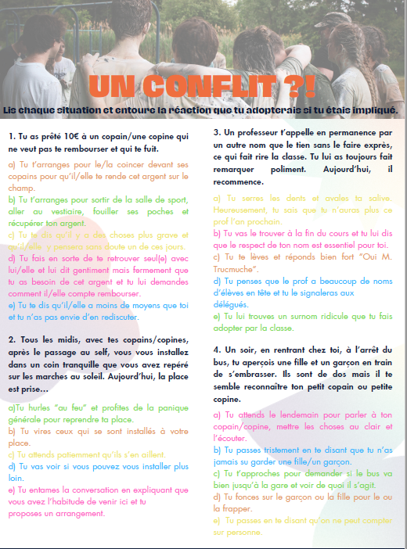

ANNEXE 2
TABLEAU D’ANALYSE
NOM DE LA POSTURE | DESCRITPIF DE LA POSTURE
ANNEXE 3
UNE SEANCE – 6 ETAPES

1
On commence ?
Le début, les règles, ce qu’on va faire

2
On joue ?
Le jeu ou la situation

3
C’était quoi ?
Le retour sur le jeu, l’analyse

4
Et dans la vraie vie ?
Le lien avec les situations « en vrai »

5
Ce que je garde…
Tout seul, je réfléchis

6
On termine ?
La fin

